110年屏東縣「視說菸語」看圖說故事徵文比賽辦法
一、活動目的：延伸「菸勿迷漫」真人漫畫比賽效應，借由不同年齡的觀點欣賞得獎作品，並重新詮釋，讓學生以文字表達對菸品危害的看法，使拒菸種子能在他們小小心靈中萌芽。
二、辦理單位：
（一）指導單位：衛生福利部國民健康署
（二）主辦單位：屏東縣政府衛生局
（三）協辦單位：屏東縣政府教育處、屏東縣各國小
三、參賽資格與分組：就讀屏東縣之國小3-6年級學生，分為中年級組（3、4年級）與高年級組（5、6年級）。
四、書寫主題與方式：
（一）以「菸勿迷漫」真人漫畫比賽各組前3名得獎作品為參考，發揮創意寫成一篇故事。
（二）須以主辦單位提供之稿紙格式列印書寫（附件四），一律手寫請勿電腦打字，不用寫題目，內文從稿紙第1行開始書寫。
（三）每人以1件作品為限 。
五、作品字數限制（含標點符號）：
（一）中年級組：最少300字，以500字為限。
（二）高年級組：最少400字，以600字為限。
六、「菸勿迷漫」真人漫畫比賽得獎作品請參考（附件三）或參閱屏東縣政府衛生局網站：https://www.ptshb.gov.tw/Default.aspx公布之訊息。
七、收件期限：即日起至10月31日止，以郵戳為憑。
八、收件方式：
（一）採郵寄送達，信封封面請註明參加「視說菸語」看圖說故事徵文比賽。
（二）收件內容：作品須包含「報名表（附件一）、作品（附件四）」。
（二）收件地址：屏東市自由路272號 屏東縣政府衛生局 保健科收。
（三）聯絡人：保健科 王麗雪 衛生稽查員 或 施香如 專案助理
（四）連絡電話：08-7385372或7370002轉150-155
九、比賽分組及獎勵：
組別 | 獎項 | 額度 | 內容
中年級  高年級  2組 | 第一名 | 1名 | 3,000元等值商品券 | 獎狀1紙
中年級  高年級  2組 | 第二名 | 2名 | 2,000元等值商品券 | 獎狀1紙
中年級  高年級  2組 | 第三名 | 3名 | 1,000元等值商品券 | 獎狀1紙
中年級  高年級  2組 | 佳作 | 10名 | 500元等值商品券 | 獎狀1紙
指導老師 |  | 得獎學生之指導老師核發獎狀1紙
十、評審方法：
由主辦單位聘請專家進行評審，評分標準如下：
1.切合主題 | 30％
2.文字技巧與表達 | 30％
3.結構與創意 | 30％
4.菸害知識正確 | 10％
十一、成績公布與領獎
（一）成績預定於12月15日前公布於屏東縣政府衛生局網站，並函文通知學生就讀學校。
(二)獎項領取方式：另行通知。
十二、注意事項
- 稿件請以中文撰寫，使用黑色或藍色原子筆、鋼筆或簽字筆書寫，其餘禁止使用。
- 參賽稿件除作品參考編號，書寫英文代碼及勾選參賽組別外，請勿書寫或印記作者姓名及任何記號。
- 未滿20歲參賽者須經法定代理人同意方能比賽，領獎時須檢附「著作權及法定代理人同意書」（附件二）。
- 參賽作品嚴禁抄襲，凡經檢舉查證屬實，將通知學校議處，並取消得獎資格，主辦單位得收回獎狀與獎金已領取獎項者。其違反著作權法令部分由參賽者自行負責，概與主辦單位無關。如造成第三者之權益損失，
參賽者得負完全法律責任，不得異議。
（五）得獎獎項價值超過新台幣1,000元以上，主辦單位將開立年度扣（免）繳憑單予本活動得獎者，得獎人於年度報稅時計入個人所得合併申報。
（六）得獎人應於通知期限內提供主辦單位所需之領獎文件，才算完成領獎手續，逾期視同放棄該得獎權利。
（七）參賽作品因郵寄途中或不可抗拒災變造成之損失，主辦單位恕不負責。
（八）參賽作品件數不足，或品質未達評審之水準，該獎項得縮減名額或從缺。
（九）參賽作品一律不退還。
（十）報名表若填寫不全或不實，則取消參賽資格。
（十一）主辦單位得依著作權法行使得獎作品一切重製及公開展示等之權利，如有印刷宣傳、網路、雜誌發表、專輯印製等均不另給酬金。
（十二）本活動相關注意事項請參賽者詳閱，參加本活動即視為以詳閱並同意接受本活動之規定。
（十三）主辦單位保有修改、變更或暫停本活動之權利，如有未盡事宜，悉依主辦單位相關規定或解釋辦理，並得隨時補充公告之。

附件一
110年屏東縣「視說菸語」看圖說故事徵文比賽報名表
就讀學校 | 國小 | 姓 名
就讀年/班級 | 年 班 | 參加組別 |  | □中年級  □高年級
指導老師 |  | 聯絡人電話
作品參考編號  （請擇一勾選） | □A.國中組第1名（拒菸的方法）  □B.國中組第2名 （「電子煙與新興菸品（含加熱菸）之危害」）  □C.國中組第3名（拒菸的方法）  □D.高中職組第1名（「電子煙與新興菸品（含加熱菸）之危害」）  □E.高中職組第2名（無菸家庭）  □F.高中職組第3名（無菸家庭）
作品字數 | 字（含標點符號）
作者親筆簽名 |  |  | 監護人 □是 □否同意參賽

附件二
110年屏東縣「視說菸語」看圖說故事徵文比賽作品著作權同意書
一、本人之參賽作品，保證均為個人創作，絕無任何侵害他人著作權之情事，否則，應自行負擔違反著作權之相關法律責任，概與主辦單位無涉。
二、本人同意，經主辦單位評審入選之參賽作品，其著作財產權應歸屬主辦單位所有，主辦單位得依著作權法享有重製、公開展示，及不限時間、次數、方式使用之權利，並可授權第三人非營利性使用；著作人格權則歸屬本人享有，但本人同意不對主辦單位及其所授權之人行使著作人格權。主辦單位使用本著作時，應註明係由本人所創作。此致
屏東縣政府衛生局

參賽者簽名： _________________
身份證字號： _________________
法定代理人簽名：_________________
身份證字號： _________________
（未滿20歲須經由法定代理人同意且簽名）

日期：中華民國110年 月 日

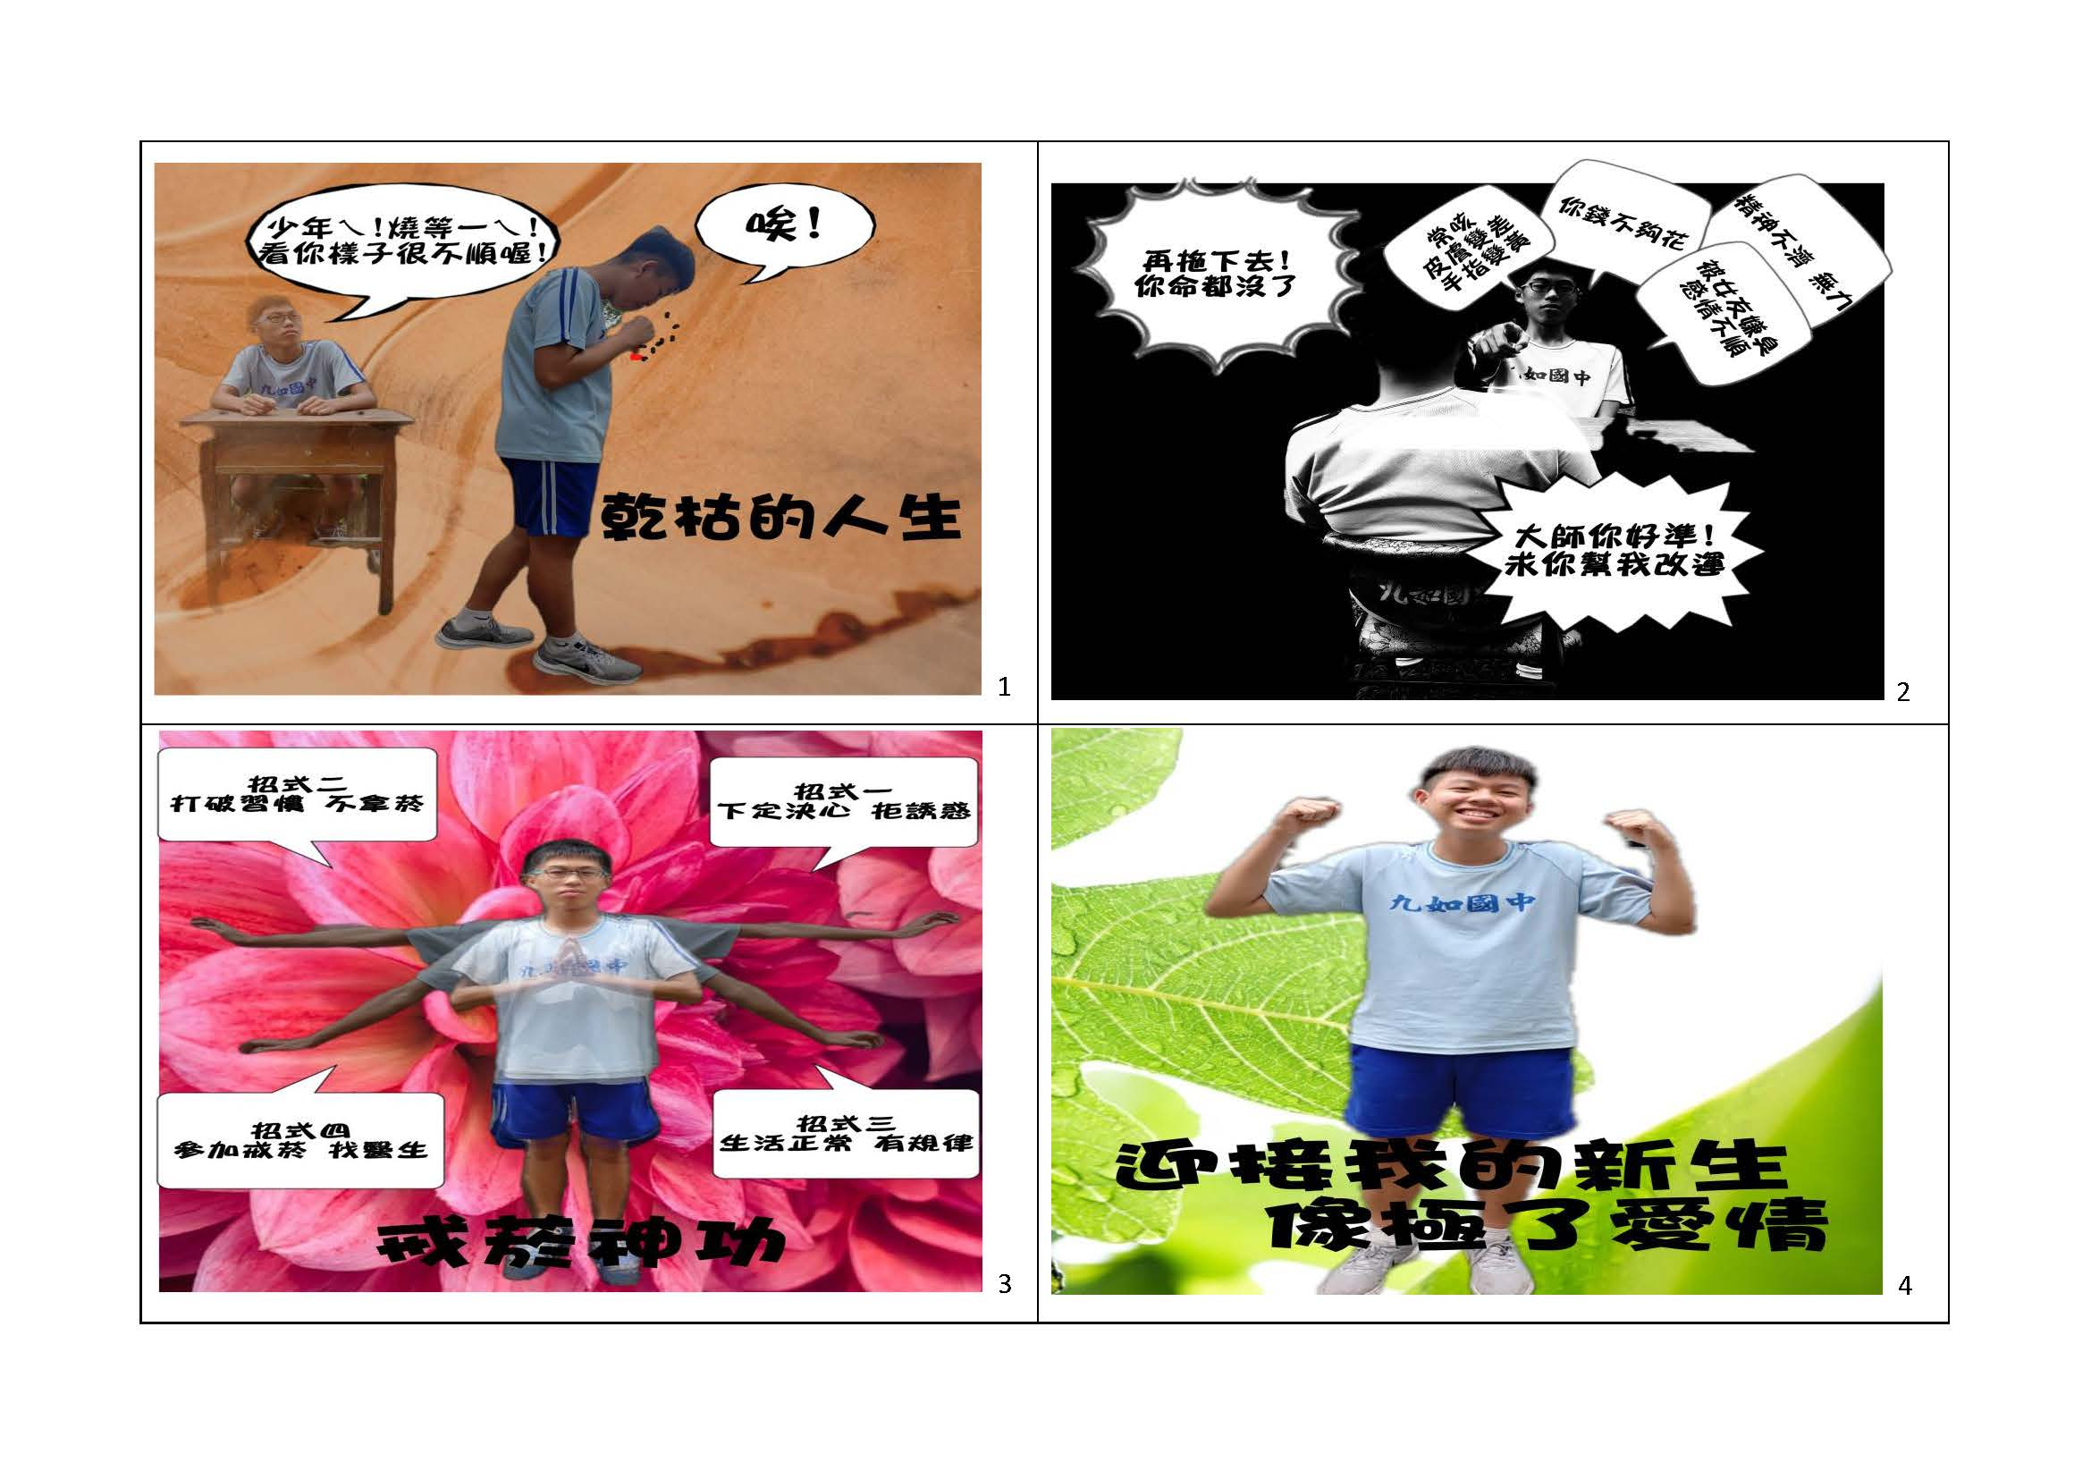
國中組/第1名：九如國中（拒菸的方法）
附件三

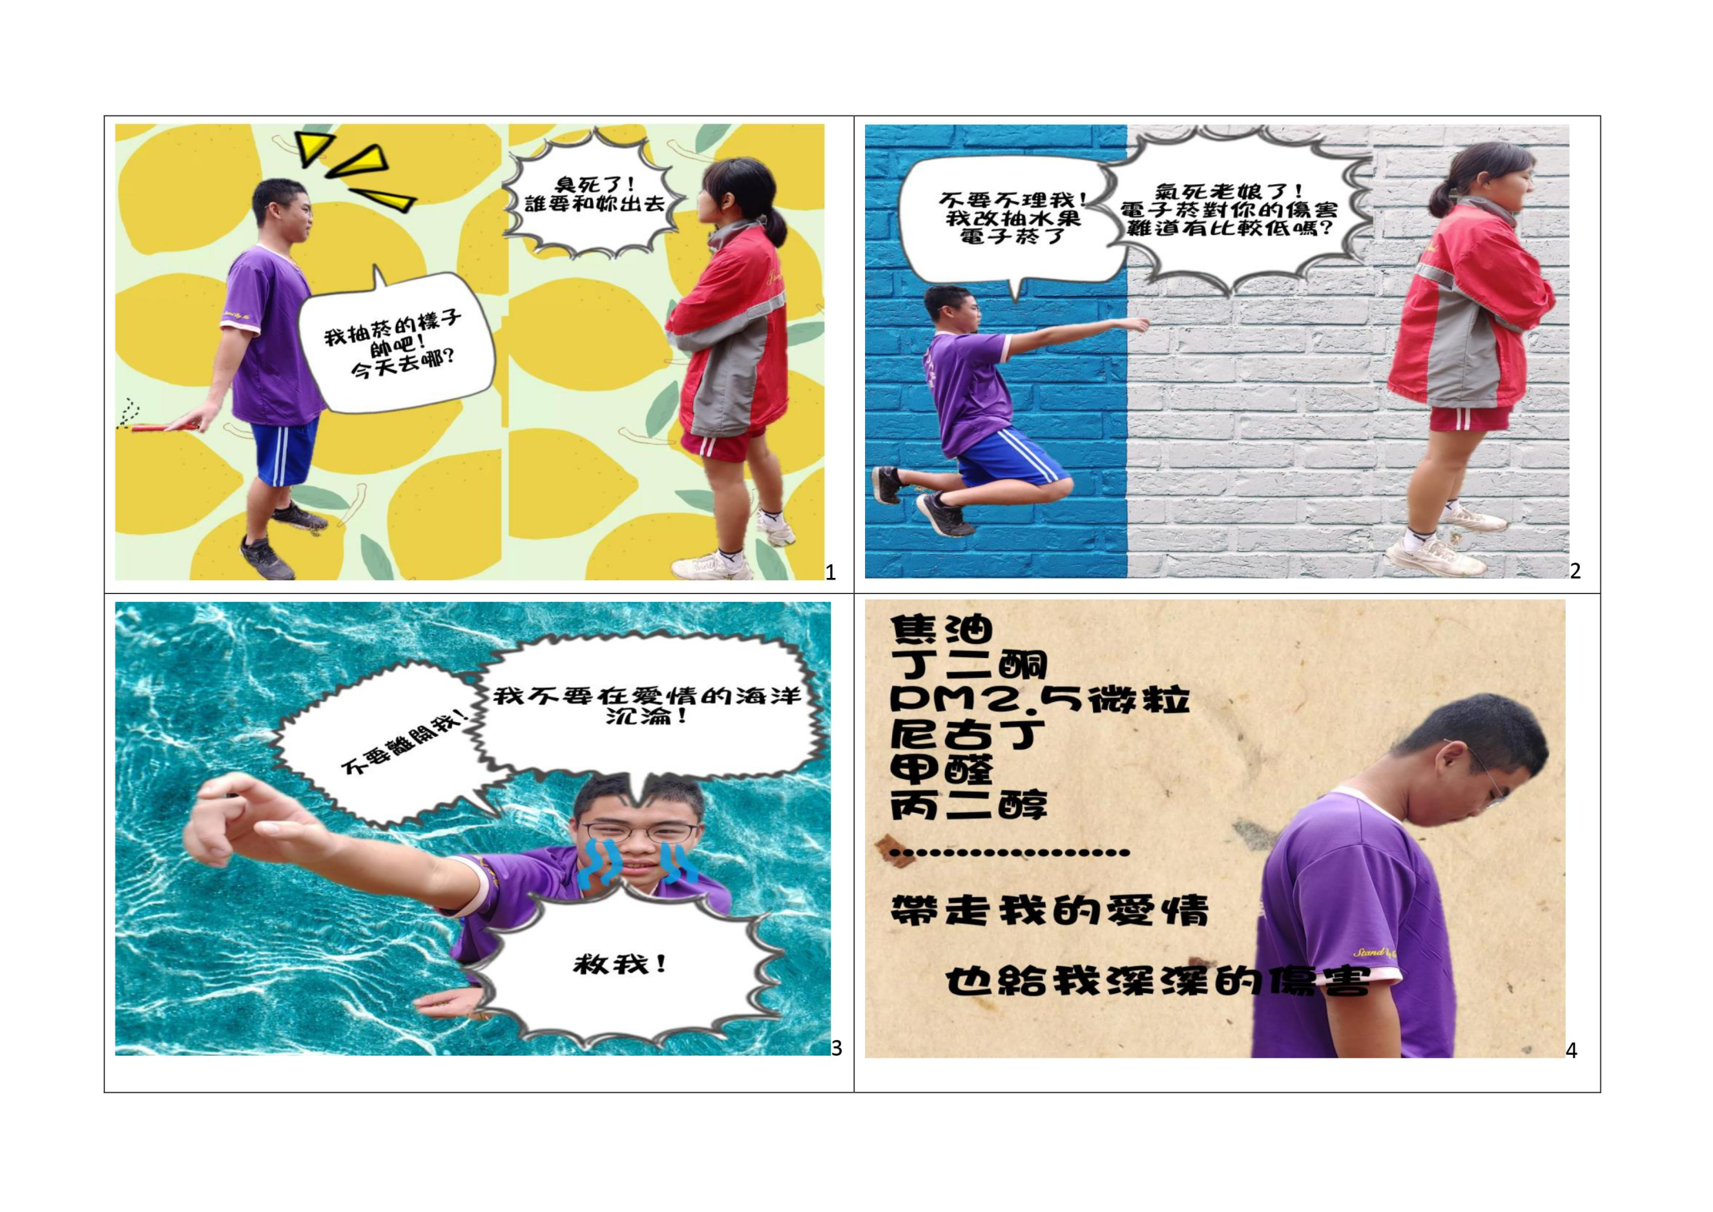
國中組/第2名：九如國中（「電子煙與新興菸品（含加熱菸）之危害」）
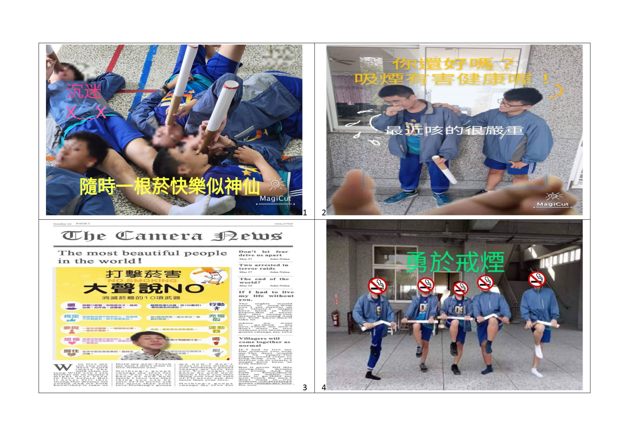
國中組/第3名：內埔國中（拒菸的方法）

高中組/第1名：崇華高中「電子煙與新興菸品（含加熱菸）之危害」
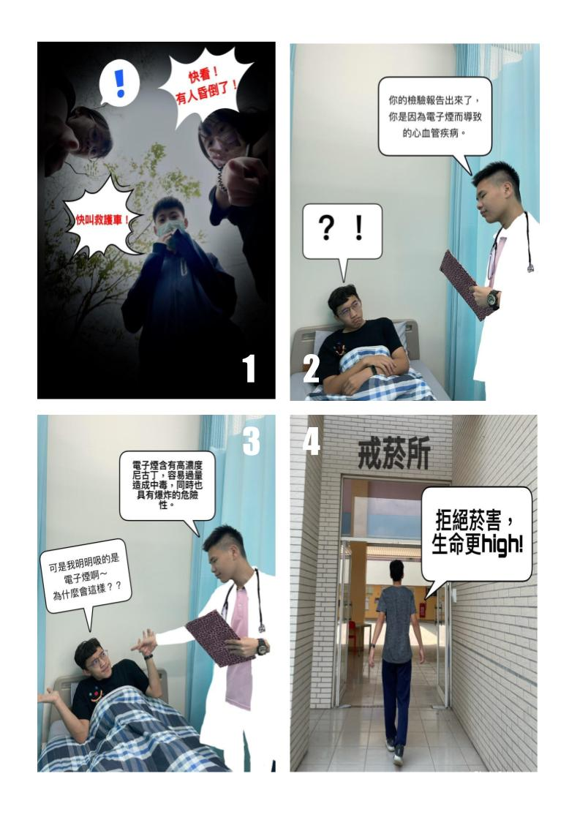

高中組/第2名：恆春工商（無菸家庭）
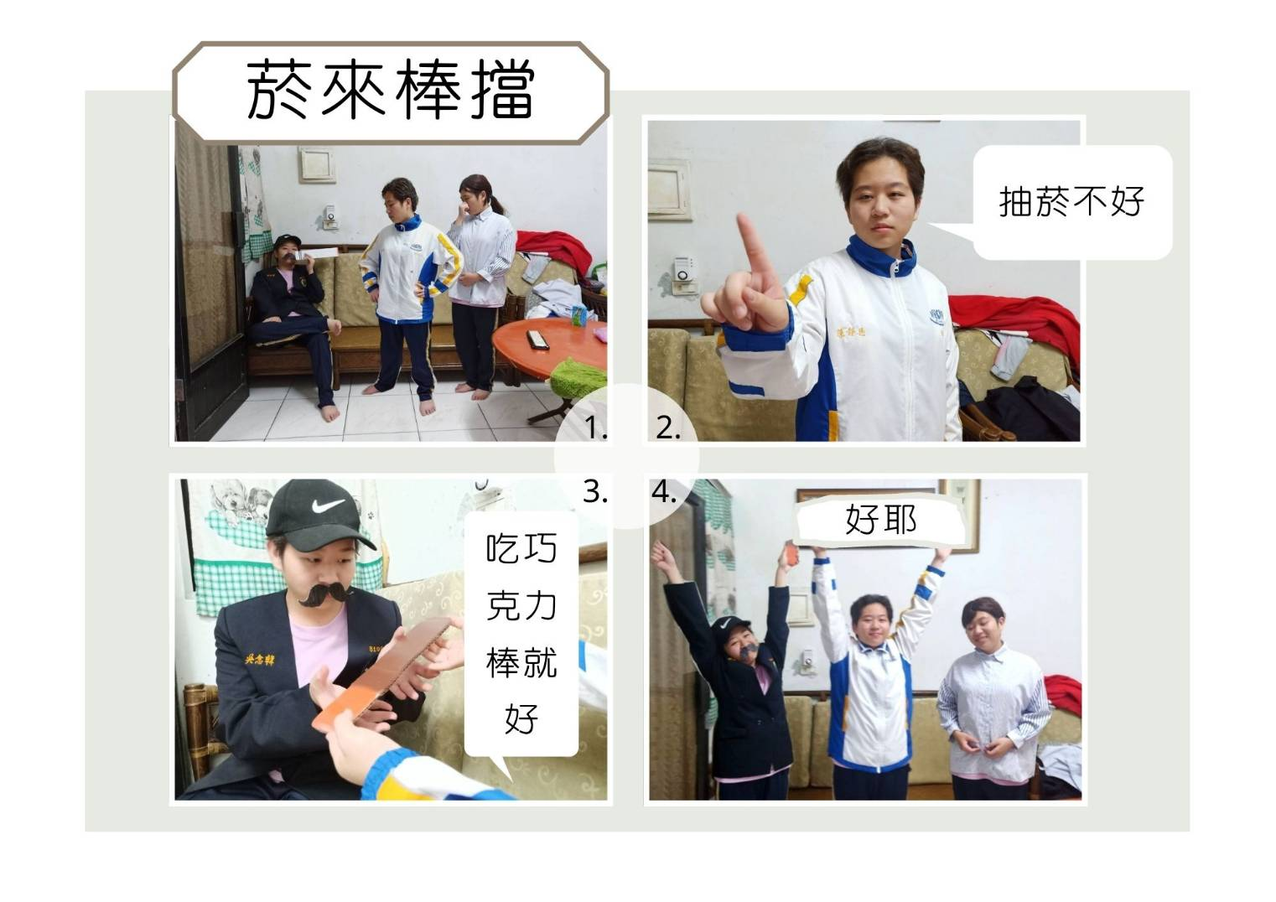

高中組/第3名：崇華高中（無菸家庭）
